mDecisioMat – Installations- und Betriebsanleitung

# Installation

Für Server und Client sind eine funktionsfähige Installation von Windows 7 und .NET Framework 4.5.2 Voraussetzung.

## Server

Zur Installation des Servers ist der Ordner „Server“ vollständig aus dem Verzeichnis FinaleVersion zu kopieren und kann auf beliebigen Speicherplatz am Rechner abgelegt werden. Es ist darauf zu achten, dass der Ordner „RuleSets“ im gleichen Verzeichnis wie die Anwendung „mDecisioMat“ liegt. Zur Einstellung ob der Server als lokaler Host oder über IP im Netzwerk vorhanden sein soll, sind im XML Configuration File „mDecisioMat.exe.config“ die beiden Einträge „localhost:8989“ durch „localhost:X“ für einen lokalen Server oder durch „Y:X“ für einen Server im Netzwerk (X = gewünschter Port, Y = IP Adresse des Rechners auf dem der Server betrieben wird) zu ersetzen. Weiters ist darauf zu achten, dass im Ordner „RuleSets“ nur gültige Regelsätze laut beigelegtem File „Regeln_fuer_Regelfile“ vorhanden sind. Alle sonstigen Files in diesem Ordner können die Funktion des Servers beeinträchtigen und somit den Betrieb behindern bzw. verhindern. Soll der Server von einem anderen Ort als dem Speicherort des gesamten Ordners „Server“ aus gestartet werden können, ist eine Verknüpfung mit der Anwendung „mDecisioMat“ anzulegen.

## Client

Zur Installation des Client ist der Ordner „Client“ vollständig aus dem Verzeichnis FinaleVersion zu kopieren und kann auf beliebigen Speicherplatz am Rechner abgelegt werden. Zur Einstellung ob mit einem lokalen Host oder über IP im Netzwerk mit einem Server kommuniziert werden soll, ist im XML Configuration File „mDecisioMatClient.exe“ der Eintrage „localhost:8989“ durch „localhost:X“ für einen lokalen Server oder durch „Y:X“ für einen Server im Netzwerk (X = Port des Servers, Y = IP Adresse des Servers) zu ersetzen. Soll der Client von einem anderen Ort als dem Speicherort des gesamten Ordners „Client“ aus gestartet werden können, ist eine Verknüpfung mit der Anwendung „mDecisioMatClient“ anzulegen.

# Betriebsanleitung

## Server

Der Server muss als Administrator ausgeführt werden. Nach Starten der Anwendung „mDecisioMat.exe“ als Administrator startet der Server selbstständig und lädt alle vorhandenen Regelfiles. Um Regelfiles hinzuzufügen oder zu entfernen muss die Anwendung neu gestartet werden. Dies führt in der vorliegenden Implementierung auch zu Verbindungsfehlern bei allen verbundenen Clients welche ebenfalls neu gestartet werden müssen wenn neue Serveranfragen gestellt werden sollen.

## Client

### Client Fenster

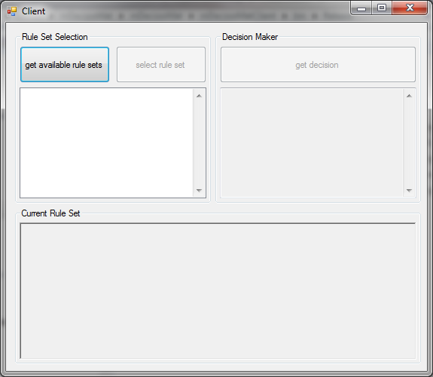

Starten des Client kann ohne Administrator Rechte erfolgen. Nach erfolgreichem Starten der Anwendung „mDecisioMatClient“ startet der Client. Bevor sonstige Schritte eingeleitet werden können müssen die aktuell vorhandenen Regelsätze mittels Button „getavailablerulesets“ abgerufen werden. (Ein erneutes Betätigen des Buttons führt zu einer erneuten Abfrage der vorhandenen Regelsätze, welche sich jedoch in der vorliegenden Ausführung noch nicht online ändern lassen.) Die vorhandenen Regelsätze werden nun in der Liste angezeigt. Es kann nun einer der vorhandenen Regelsätze ausgewählt werden und mittels Betätigen des Buttons „selectruleset“ gewählt werden. Bei betätigen des Buttons „selectruleset“ muss immer ein Regelsatz ausgewählt sein. Der ausgewählte Regelsatz wird nun im Abschnitt „CurrentRule Set“ angezeigt. Der ausgewählte Regelsatz kann jederzeit durch Auswahl und erneutes Betätigen des Buttons „selectruleset“ geändert werden. Um eine Entscheidung anhand des aktuell ausgewählten Regelsatzes durchzuführen, ist der Button „getdecision“ zu betätigen. Es öffnet sich das „QuestionWindow“ als Dialog. Das Resultat des Dialogs wird im Bereich unter dem Button „getdecision“ angezeigt.

### QuestionWindow Fenster

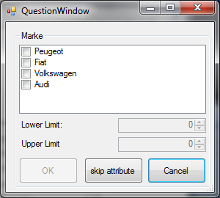

Die Überschrift zeigt das aktuell auszuwählende Attribut. Bei Auswahlentscheidungen ist mindestens eine Auswahlmöglichkeit und bei Ja/Nein Entscheidungen genau eine Möglichkeit auszuwählen. Bei Auswahl von Zahlenbereichen ist ein Intervall mittels „Lower Limit“ und „Upper Limit“ zu definieren. Auswählen einzelner Auswahlmöglichkeiten mittels setzen von Häkchen wird bei Zahlenbereichen ignoriert.

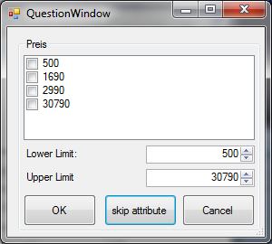

Die getroffene Auswahl ist mittels „OK“ Button zu bestätigen. Wenn das Attribut übersprungen werden soll kann dies mit dem Button „skipattribute“ erfolgen. Hierbei werden bereits getroffene Auswahlen in jedem Fall ignoriert. Um die Entscheidungsfindung ohne Ergebnis zu beenden ist der Button „Cancel“ zu betätigen. Eine Ausgabe des Zwischenergebnisses ist in der vorliegenden Implementierung nicht möglich.

### Fehlerbehebung

Ist der Server nicht erreichbar (beendet oder neustart) erscheint die Meldung „Server Connection Error“ im Bereich „CurrentRule Set“. Es ist festzustellen ob der Server aktiv ist. Wenn der Server aktiv ist, ist der Client neu zu starten.

